Proiectele eTwinning, o oportunitate pentru dezvoltarea personală și profesională

Prof. Anca Mihaela Popescu
Școala Gimnazială Basarab I, Curtea de Argeș
În urmă cu un an, școala online a determinat o adaptare a modului de gândire, de organizare, de acțiune cu privire la realizarea activității instructiv-educative. Treceam de la un învățământ organizat față în față, în sala de clasă, împreună cu elevii, la un învățământ diferit, cu care luam contact pentru prima oară. La început, teama a fost mare, resursele erau limitate, nu am știut cum este mai bine. Treptat, am depășit spaima și ne-am reinventat. Avantajul l-a reprezentat accesul la înregistrări, imagini, dezavantajul cel mai mare a fost reprezentat de faptul că nu toți elevii au intrat la oră, din motive mai mult sau mai puțin obiective. Ca profesor de geografie, am fost avantajată de existența unei vaste baze de date, informații utile pe care le-am putut comunica elevilor mei, informații pe care le-am găsit, la discreție, în vasta lume a internetului. Partea dificilă a fost reprezentată de control. Nu aveam de unde să știu dacă elevii erau atenți, mă urmăreau, auzeau bine, vedeau clar.
Cu timpul, am diversificat activitățile, au intervenit cursurile online, temele pe platforme, angajarea în activități care ne-au legat și mai mult de lumea virtuală.
La un moment dat am descoperit platforma eTwinning și proiectele internaționale desfășurate online. Ca orice început, a implicat teama de nou, de necunoscut, rețineri cu privire la solicitări, dar, după câteva săptămâni de activitate am înțeles cum funcționează platforma, cum se organizează modul de lucru, care sunt avantajele acestor activități pentru elevi. Și de la un proiect, l-am accesat și pe al doilea și apoi și pe al treilea. La acest moment, suntem implicați în patru proiecte, unii dintre elevi fiind parte din echipă chiar și în trei astfel de activități. Ne-a ajutat mult școala online, experiența formată pe platformele educaționale, faptul că, stând acasă, am câștigat mult timp. Am avut ocazia să interacționăm cu elevi și cadre didactice, de diferite specializări, din alte țări, să folosim aplicații variate, să aflăm lucruri noi despre locuri și oameni, să ne îmbunătățim comunicarea și mai ales modul de a comunica într-o limbă străină (engleza), să ne dezvoltăm competențele digitale, competențele sociale și civice, spiritul de inițiativă și voluntariatul, exprimarea culturală.
Am remarcat că elevii implicați în astfel de proiecte capătă încredere în sine, învață să asculte, să colaboreze, devin foarte atenți la munca desfășurată, sunt competitivi cu ei înșiși, se dezvoltă personal și profesional.
Proiectul Hidden in Nature, un parteneriat între Turcia, Italia, Iordania, Grecia, România, Serbia, este despre artă, natură, implicare socială, voluntariat, abilități ecologice, decizii în prezent pentru conturarea viitorului, creativitate, responsabilitate, socializare. Sunt înscriși 10 elevi din Școala Gimnazială Basarab I, Curtea de Argeș, din clasele a VII-a și a VIII-a, parte din echipa formată din 157 de elevi care sunt coordonați de 22 de cadre didactice.

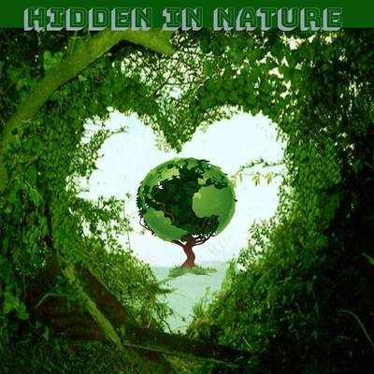
Logo –ul proiectului, propunere din partea echipei Liceului Tehnologic nr 1, Balș, România, câștigător al competiției de logo
Un alt proiect eTwinning centrat pe mediul înconjurător este GreenKids care reunește 15 cadre didactice și 98 de elevi din Turcia, Italia, România și Grecia. Elevii își formează abilități și comportamente specifice protejării mediului înconjurător, învățând despre poluare, viața sălbatică, încălzirea climatică globală. Se încurajează colaborarea și comunicarea internațională fiind organizate activități comune, webinarii, concursuri, activități care implică cooperarea între echipele formate din cadre didactice și elevi. Cei 10 participanți din școala noastră sunt în clasele a V-a, a VI-a și a VII-a.
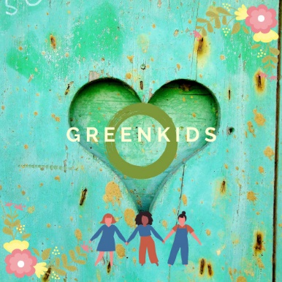
Logo-ul proiectului propus de echipa din Palermo, Italia
Proiectul My Homeland is SO UNIQUE este un parteneriat între Turcia și România care a reunit 11 cadre didactice și 77 de elevi. Din partea unității noastre de învățământ au participat elevi din clasele a VI-a, a VII-a și a VIII-a. Activitățile au adus în prim plan ideea de acasă, despre cultura localităților Dohanhisar, din Turcia și Curtea de Argeș din România. Am aflat informații noi despre orizontul local, am studiat, fotografiat, împărtășit cunoștințe. Am aprofundat informații despre tradiții, obiceiuri, bucătăria locală, portul popular, arhitectură, poveștile locurilor. Studiul orizontului local este o parte importantă a curricumului național, iar acest proiect ne-a ajutat în demersul investigativ, în cadrul obiectului geografie. Elevii și-au format și dezvoltat competențe privind comunicarea, implicarea socială, civică, cultura celor două popoare.
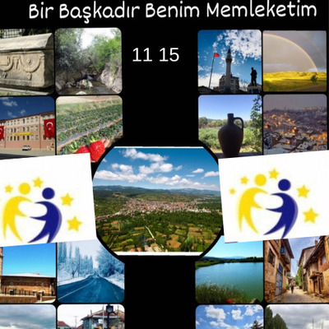
Logo-ul proiectului
Ultimul proiect în care ne-am înscris este Trasee virtuale, dincolo de literatură, un parteneriat interdisciplinar între unitatea noastră de învățământ și Liceul Tehnologic Ioan Ciordaș din Beiuș, județul Bihor. Sunt implicate 3 cadre didactice. Din totalul de 28 de elevi, 18 sunt de la Școala Gimnazială Basarab I, în clasele a V-a și a VI-a. Este un proiect despre literatură, geografie, artă. Activitățile se organizează pornind de la conținuturile următoarelor lucrări literare: nuvela Pe drumuri de munte, de Calistrat Hogaș și romanul Baltagul de Mihail Sadoveanu. Principalele competențe vizate sunt comunicarea în limba maternă, competența digitală, competențe sociale și civice, sensibilizare și exprimare culturală.
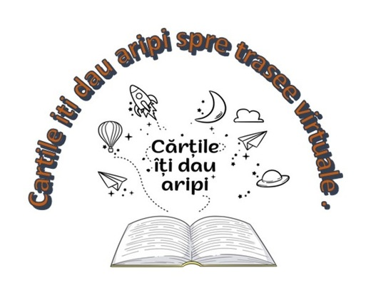Logo-ul proiectului

De ce recomand participarea la proiectele eTwinning?
- Un proiect eTwinning aduce un suflu nou în activitatea didactică;
- Activitățile desfășurate sunt centrate pe formarea și dezvoltarea competențelor;
- Proiectele au caracter interdisciplinar;
- Elevii nu sunt condiționați de note;
- Se dezvoltă comunicarea, creativitatea, elevii sunt încurajați în demersul educativ ceea ce contribuie la creșterea stimei de sine;
- Se învață lucruri noi, interesante, despre cultura altor popoare;
- Se comunică în limbi de circulație internațională ceea ce contribuie la dezvoltarea competenței de comunicare într-o limbă străină;
- Dialogul cultural este susținut de activități legate de prezentarea orizontului local, a școlilor, a elementelor tradiționale etc.;
- Avem ocazia să legăm prietenii cu participanți din diferite țări;
- Se stabilesc parteneriate internaționale și se pun bazele unei viitoare colaborări;
- Activitățile desfășurate contribuie la dezvoltarea personală și profesională a elevilor și cadrelor didactice;
- Aceste proiecte implică muncă de echipă;
- Se folosesc numeroase aplicații digitale care nu se învață la clasă ceea ce contribuie la dezvoltarea competenței digitale;
- Se realizeză diferite produse care pot fi folosite, cu succes, ca material didactic.
Fără a avea pretenția de a fi epuizat lista avantajelor, recomand aceste proiecte și sper să ne întâlnim pe platforma eTwinning.

Siteografie:
www.etwinning.net
www.parintiicerschimbare.ro/cele-8-competente-cheie/

